КГУ «Средняя общеобразовательная школа №2», г. Семей
Восточно-Казахстанская Область

Учебный предмет

«Художественный труд» для 1 класса
уровня основного среднего образования по обновленному содержанию.

Дата: ________

Раздел долгосрочного плана: «Моя школа».
Урок № 7.
Тема: «Создание рисунка «Моя школа»

Практическая работа: «Графический рисунок «Моя школа»

Суразакова И.В.

Цели обучения
1.2.3.1. Моделировать простые формы и предметы по рисунку
1.2.2.1. Использовать простые способы художественного оформления изделия по рисунку
1.2.5.2. Организовывать свое рабочее место, проводить уборку инструментов
Художественно-эстетические задачи урока.
Научить выполнять рисунок в технике графического рисунка, подбирая цветовое решение здания, формы окон, дверей. Закрепить знание детей в изображении линий (прямая, волнистая, ломанная, отрывистая).

Урок № 7  Раздел долгосрочного плана: Моя школа. |  |  |  | Школа: КГУ «СОШ№2»  1 класс «Б»
Дата: |  |  |  | ФИО учителя: Суразакова И.В.
Тема урока |  | Создание рисунка «Моя школа»
Цели обучения данного урока |  | 1.2.3.1. Моделировать простые формы и предметы по рисунку  1.2.2.1. Использовать простые способы художественного оформления изделия по рисунку  1.2.5.2. Организовывать свое рабочее место, проводить уборку инструментов
Художественно-эстетические задачи урока |  | Научить выполнять рисунок в технике графического рисунка, подбирая цветовое решение здания, формы окон, дверей. Закрепить знание детей в изображении линий (прямая, волнистая, ломанная, отрывистая).
Практическая работа |  | Графический рисунок «Моя школа»
Цели урока  Критерии успеха |  | Все учащиеся смогут: работать с формой предмета, используя технику графического рисунка, использовать простые способы штриховки.  Большинство учащихся смогут: целенаправленно работать с формой предмета, используя технику графического рисунка, использовать простые способы штриховки.  Некоторые учащиеся смогут: различать и использовать простые способы штриховки.
Языковые цели |  | Учащиеся могут: беседовать о школьных принадлежностях, об их значении в жизни учеников.  Ключевые слова и фразы: бумага, карандаш.  Момент полиязычия: Мектеп / Школа / School  Полезная лексика и терминология для диалога:  Предметы обсуждения: Назови, какие школьные принадлежности ты знаешь? Для чего ученику нужна школа? Подумай, без чего не обойтись ученику в школе.  Полезные вопросы для диалога: Что такое линия? Виды линий?
Межпредметные связи |  | казахский язык, английский язык, изобразительное искусство
Навыки использования ИКТ
Предварительные знания |  | Свойства цветных карандашей, фломастеров, основные приёмы штриховки.
Ход урока
Этапы урока | Запланированная деятельность на уроке |  |  |  | Ресурсы
Начало урока  1 мин | Приветствие. Создание психологически позитивного настроя. Проверка готовности к уроку.  Прозвенел звонок.  Начинается урок.  Мы за парты тихо сели.  И учиться захотели.
2-6 мин | (К) Актуализация жизненного опыта. Целеполагание  Отгадайте загадки:  Черный Ивашка, деревянная рубашка,  Где носом проведёт – там заметку кладёт (карандаш).  Нарисует облака, маму, папу-моряка,  Кошку, лошадь, экипаж мой волшебный…(карандаш). |  |  |  | Загадки
Работа по теме урока. 7-12мин | Используя технику графического рисунка, мы создадим рисунок «Здание школы».
13- 15 мин | Экспериментальная часть – Работа по карточке – основные приёмы графического рисунка. Учащиеся отвечают на вопросы учителя: «Какие виды линий вы знаете?» Определяют, какими линиями нарисовано здание. Определяют назначение здания (школа).  Пробуют выполнить графический рисунок «Здание школы». Учащиеся работают самостоятельно, при этом понимают и принимают эмоции одноклассников, помогают и поддерживают одноклассников. |  |  |  | рисунок, карточка
16-18 мин | Динамическая пауза  Мы становимся всё выше,  Достаём руками крыши.  На два счёта поднялись,  Три, четыре – руки вниз!
19-20 мин | Техника безопасности.  Подумайте, какие правила нужно соблюдать при работе с графическими материалами и бумагой (ответы детей) Используйте бумагу экономно, берегите растительные ресурсы.  - Определим цветовое решение здания (крыша, стены).  - Выполним графический рисунок «Здание школы».  - Украсим крышу, окна, двери (дополним рисунок).
21-31 мин | Презентация работ учащихся. Учащиеся объясняют, сколько этажей школа, какие знания дети получают в этой школе. |  |  |  | Детские работы
Итог урока  32-33 мин | – С какой технологией вы познакомились? Что такое графический рисунок? Какие линии бывают в рисунке?  Вывод: графический рисунок должен быть аккуратным, линии должны быть одного направления.
33-35 мин | Взаимооценивание. Формативное оценивание.  Рефлексия. Понравился ли вам урок? Что запомнилось? Какие сложности вы испытали на уроке?  Метод «Смайлик»  Улыбающийся – всё понятно, интересно  Без улыбки, грустный – хотелось бы узнать больше.  Уборка рабочего места. |  |  |  | Смайлик
Дифференциация – каким образом Вы планируете оказать больше поддержки? Какие задачи Вы планируете поставить перед более способными учащимися? |  |  | Оценивание – как Вы планируете проверить уровень усвоения материала учащимися?
Повышение уровня мотивации у сильных учеников. Слабым учащимся уделить внимание и контроль. Детям, которые испытывают затруднения, оказывается помощь. |  |  | Наблюдая за работой учащихся в группе, их самостоятельной работой. Задавая вопросы по ходу урока. Просматривая работы учащихся .
Общая оценка
Какие два аспекта урока прошли хорошо (подумайте как о преподавании, так и об обучении)?
Обсуждение темы индивидуально и в группе, индивидуальная работа по карточке-заданию.
Что могло бы способствовать улучшению урока (подумайте как о преподавании, так и об обучении)?
Дополнительное время для практической работы (обсуждение работ в группе минимизировать в силу возраста учащихся).
Что я выявила за время урока о классе или достижениях/трудностях отдельных учеников, на что необходимо обратить внимание на последующих уроках?
Следует систематизировать индивидуальную работу на уроках художественного труда, обращая внимание на творческий потенциал каждого ребенка. Использовать дополнительное задание для продвинутых учеников.

Фотоколлаж урока по предмету «Художественный труд».
Тема: «Создание рисунка «Моя школа». 1 класс «Б»

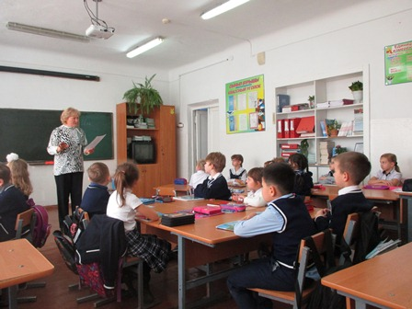 | 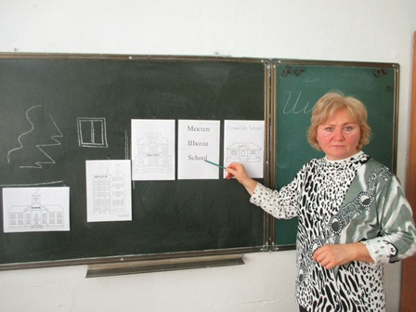
Актуализация жизненного опыта. Целеполагание. Отгадайте загадки. | Работа по теме урока. Используя технику графического рисунка, мы создадим рисунок «Здание школы».
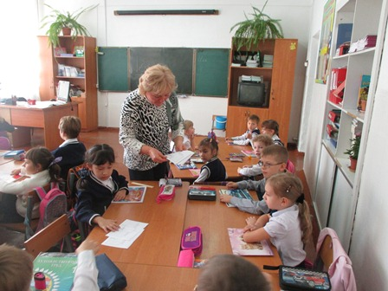 | 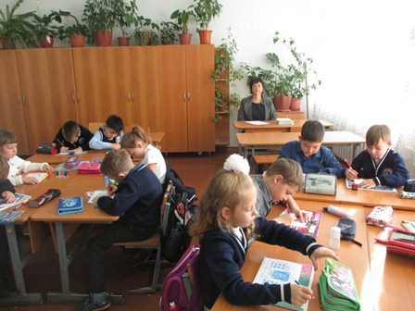
Экспериментальная часть – Работа по карточке – основные приёмы графического рисунка. Учащиеся отвечают на вопросы учителя: «Какие виды линий вы знаете?»
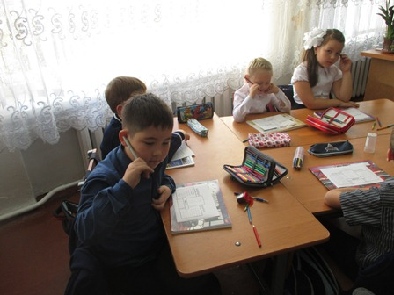 | 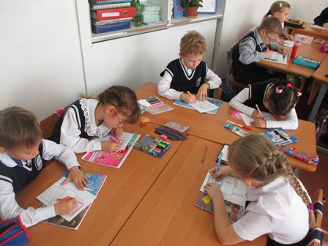
Техника безопасности.
Подумайте, какие правила нужно соблюдать при работе с графическими материалами и бумагой (ответы детей). Используйте бумагу экономно, берегите растительные ресурсы.

 | 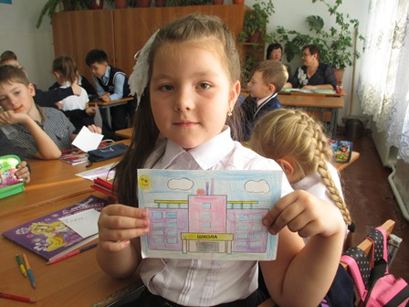
Практическая часть урока. Определим цветовое решение здания (крыша, стены).
Выполним графический рисунок «Здание школы». Украсим крышу, окна, двери (дополним рисунок).

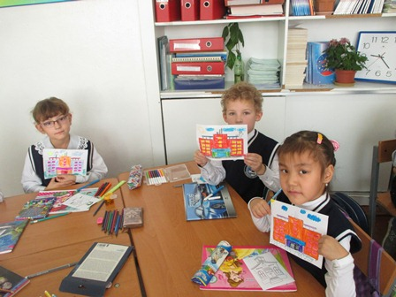 | 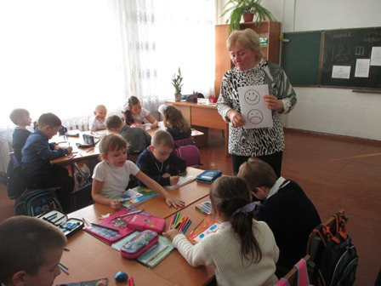
Презентация работ учащихся. Учащиеся объясняют, сколько этажей школа, какие знания дети получают в этой школе. | Взаимооценивание.  Формативное оценивание. Рефлексия. Метод «Смайлик»
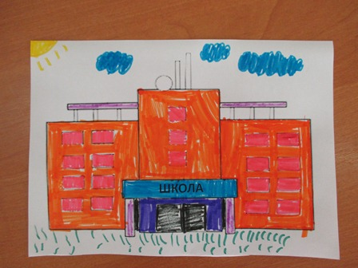 | 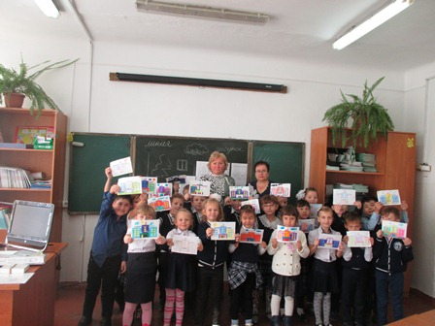
Презентация работ учащихся. Учащиеся демонстрируют работу и объясняют замысел рисунка. Дают название работы.

